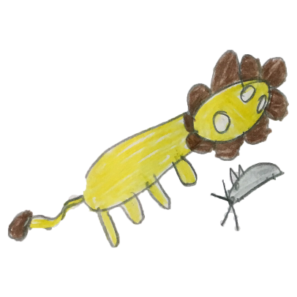
Que bom que vocês estão aqui!

Um diário para a família é uma ideia especial criada para contribuir ainda mais com os registros das ideias, das brincadeiras, das histórias, das receitas culinárias, ou seja, das muitas experiências que vocês vivem juntos. Tenho certeza que vocês têm muitas ideias e experiências que já viveram e inventaram para registrarem aqui! Também sei que vocês têm muitas outras ideias experiências que ainda viverão e que poderão trazer para este diário. Aproveite este diário para viverem mais um momento juntos, de definirem o que será colocado aqui, o como será registrado e o que será compartilhado!
Vou dar algumas dicas para vocês usarem este diário digital...
Que tal começarem com a personalização da capa do diário? Cliquem na aba “Inserir” que se está na parte mais em cima do Word, no menu, depois cliquem em “Imagem” e escolha nas fotos do computador uma foto especial para vocês, para colocar no espaço reservado para isso, que está na capa diário. Vocês podem mover a foto arrastando para o local certo. Também podem girar usando a bolinha verde que aparece em cima da imagem.
Para escrever os nomes de cada familiar participante, utilize o espaço “Autor(a)”. Usem a ferramenta “caixa de texto” que está na aba “Inserir” lá de cima. Depois, arrastem a caixa de texto para onde quiserem e digitem os nomes.
Na caixa de texto, brinquem com os tamanhos das letras e com as diferentes fontes! Para isso, selecionem o texto digitado com o mouse, cliquem na aba “Início”, primeira aba na parte de cima do Word.
Outra possibilidade de escrita nesse documento é o “WordArt”, encontrem essa palavrinha em inglês na aba “Inserir”, clique em “WordArt”, escrevam o que quiserem na tela que vai aparecer, clique em “OK” e depois arrastem a escrita para onde desejarem! Se divirtam com essas escritas estilosas.
Existem muitas fontes divertidas, explore! Brincar com os diferentes jeitos das fontes faz suas ideias serem registradas com muita criatividade. Sejam detetives, piratas, cientistas e exploradores! Dentro do computador e do tablet existem muitos jeitos de fazerem registros diferentes...
Tem como colocar fotos, editar fotos, desenhar por cima das fotos, um monte de coisas! Veja se o aparelho tem uma câmera para tirar fotos e registre assim as experiências.
Vocês também podem pesquisar ideias e imagens na internet, clicarem com o botão direito do mouse e salvar a imagem no computador para trazerem para o diário.
Em seguida, venham colocar as fotos que vocês tiraram e as imagens que salvaram da internet, aqui no diário virtual.
Se quiserem, escrevam alguma coisa na página com a dica da caixa de texto, e para colocarem uma foto, cliquem na aba “inserir” na parte de cima no Word, clica em “Imagem” e procure a foto no seu computador, depois cliquem em “Inserir” e a foto estará nas páginas do diário!
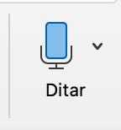
Vocês também podem brincar com as cores de fundo das páginas do seu diário. Para isso, cliquem no item Design da aba de menu acima e depois procure o item “Cor da página” e divirtam-se com as opções de cores. Para cores diferentes em cada página, vocês precisam fazer uma “Quebra de páginas” sempre que forem escolher uma nova cor para o fundo da página.
Vocês podem escrever no diário, usando também no Word, a voz com a função ditado. Vocês falam e o texto já é digitado para vocês!
O diário é um espaço para vocês registrarem ideias e experiências, vividas e imaginadas com a família! Que divertido poder aprender com tecnologia! Aqui também vale explorar a imaginação e registrar as ideias.

Compartilhem suas ideias! Algumas dicas:
- sentar com seus familiares para conversar;
- mostrar os registros e contar as experiências amigos e outros familiares;
- colocar ideias em prática contando também com o apoio de outras pessoas.
- inventar novas possibilidades de compartilhar os registros, enriquecer de detalhes o que colocaram aqui, para que tantas outras pessoas possam sentir com vocês o que viveram e inspirarem para que vivam com vocês aventuras, sonhos e tantas ideias para serem efetivadas.
Lembrem-se: o mais importante é ir além do diário virtual, trazer e viver novas ideias, experiências e aprendizados para o dia a dia da família e para as pessoas com quem vocês convivem e podem conhecer!
Agora é com vocês! Sei que irão muito além do que sugerimos! Aproveitem para estarem em família e curtir muitos momentos juntos! Para mais dicas e sugestões acesso o site:
www.diariodeideias.com.

